МОАУ «СОШ№72»

Комплекс упражнений для развития силы

г. Оренбург 2020г.

Комплекс упражнений для развития силы

1. Лежа на спине на полу поднять правую ногу вверх, не сгибая в колене. Выполнять маховые движения вправо-влево до касания стопой пола. Сменить ногу. Это и будет составлять один подход.

2. Попеременное движение ног вперед-назад. Одна нога выставлена вперед и сильно согнута, другая отставлена назад и выпрямлена. Руки в упоре в пол перед собой. В этом положении менять ноги, стараясь не подпрыгивать. Движения должны быть стелющимися вдоль пола.
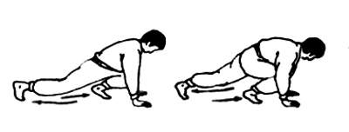
3. Лежа на спине, принять вертикальное положение тела ногами вверх. О пол опираться локтями, лопатками и головой. Руками взяться за пояс. Одна нога выпрямлена вверх, другая согнута. Резким движением выбросить согнутую ногу вверх, одновременно сгибая вторую. Пальцы выпрямленной ноги тянуть на себя.
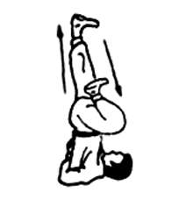
4. Стоя на одной ноге, выпрямляем другую вперед. Затем приседаем на опорной ноге. Затем меняем ногу.
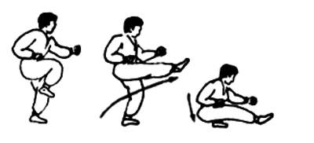

5. Из положения сидя на корточках, пятки прижаты к полу, выпрямляемся, делаем сильное маховое движение ногой с максимальной амплитудой. Затем сменить ногу. После каждого маха-удара возвращаемся в исходное положение.
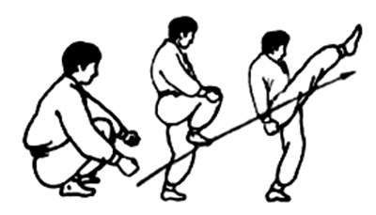
Приведенные выше упражнения развивают и укрепляют мышцы ног, особенно мышцы и связки бедра, что немаловажно при проведении приемов ногами.

6. Различные виды отжиманий от пола на кулаках, на пальцах, с широко расставленными в стороны руками. Упражнения с хлопком, которое выполняется так: в упоре лежа на ладонях резко оттолкнуться от пола, сделать хлопок и вернуться в исходное положение.
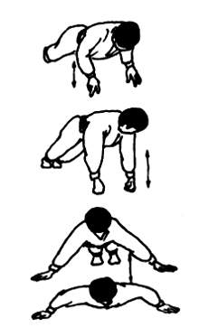

7. Лежа на животе, в упоре на кулаках выполняем попеременные маховые движения ног назад-вверх, не сгибая их в коленях. Для большего эффекта упражнение комбинируют с отжиманием от пола на кулаках. Выпрямление ног синхронизируем со сменой ног.
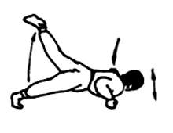
8. Встать на корточки, руками упереться в пол. Ноги вместе, колени между локтей. Резким движением выбросить ноги назад, как можно выше. В максимальной точке движения ноги должны быть выпрямлены. Спину чуть прогнуть назад, а после того, как ноги коснутся пола, следует выгнуться назад до предела. Затем подскоком возвратимся в исходное положение.
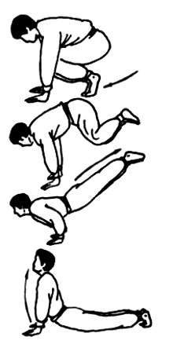
9. Колени согнуть, голову запрокинуть назад, руки упереть в пол за головой. Встать на мостик, максимально выгнув спину, подтягивая ноги к себе. После того, как это положение занято, сгибаем руки и выполняем движение туловищем назад-вперед. Второй возможный вариант выполнения – стоя на борцовском мостике, то есть, опираясь на голову.
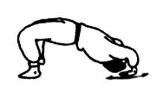

10. Ноги стоят шире плеч, в наклоне вперед упереться головой в пол, подстраховывая себя руками. Принять положение треугольника, сжимая руки в замке за спиной. Движения выполнять вперед-назад и влево-вправо.
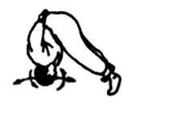
11. Лежа на животе, руки за головой, партнер держит ваши ноги, в том случае, если Вы работаете без партнера, его роль может исполнить любой упор, типа шведской стенки, скамьи, или дивана, максимально прогнуться назад, и в этом положении поворачивать корпус вправо-влево. После каждого подхода следует лечь на живот и расслабиться не более минуты.
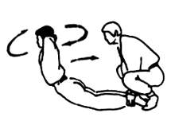
В единоборствах большое значение имеют упражнения для развития мышц брюшного пресса, косых мышц живота.
12. Лечь на спину, разведя руки в стороны, ладонями вниз, и поднять ноги вверх, не сгибая коленей. Положить выпрямленные ноги вправо, затем влево. После каждого подхода лечь и расслабиться в течение не более 15-30 секунд. Такие расслабления повторять и в следующих упражнениях для косых мышц живота.
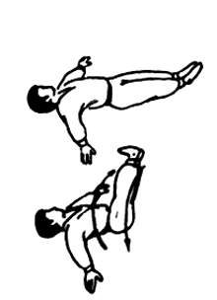

13. Из положения лежа на спине, прямые ноги вместе, руки за головой, сложиться, одновременно оторвав ноги и корпус от пола. Сделав хлопок руками под коленями, снова лечь в исходное положение. Во время выполнения стараться не сгибать ноги в коленях.
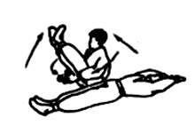
14. Лежа на спине, руки вдоль тела, поднимать прямые ноги вверх под углом 90 градусов.
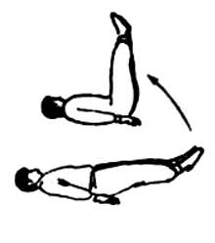
15. Лежа на спине, руки согнуты за головой, ноги вытянуты вперед, поднимаем торс вперед до угла 90 градусов.
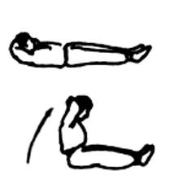
Теперь хочется немного остановиться на технике выполнения изометрических упражнений и сказать, что они могут дать спортсмену, который занимается рукопашным боем.
Прежде всего, они без дополнительных отягощений неплохо укрепляют мышцы. Статические напряжения, то есть, работа мышц без движения, вполне способны включить в работу все мышечные ткани по достижении максимального усилия. При этом тратится большое количество энергии, при полном отсутствии движения, а это позволит провести тренировку практически в любых условиях.

Напряжение должно быть максимальным в течение 10 секунд. Если к этому виду тренировок обращаться регулярно, правильно чередуя работу и отдых, результаты проявятся быстро.
Но при выполнении упражнений нельзя забывать, что изометрические упражнения сопровождаются большими нагрузками на сердечно-сосудистую систему. Поэтому они могут оказаться неприемлемыми для неподготовленных в физическом отношении людей, и начинать их выполнение следует с кратковременных серий.
16. Стоя в свободной позе, сцепить руки в замок перед грудью. Затем следует начать растаскивать руки в стороны, пытаясь разорвать замок.
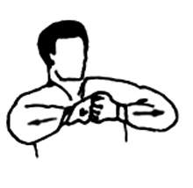
17. Свободная поза. Согнуть в локте руку до прямого угла, наложив сверху другую руку, захватив за запястье. Пытаемся поднять полусогнутую руку.
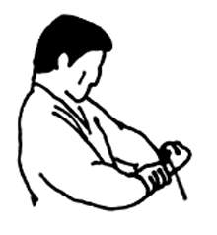
18. Лежа на спине, выпрямив ноги, пытаемся поднять вверх корпус, пытаясь преодолеть сопротивление партнера, упирающего в Вашу грудь рукой.
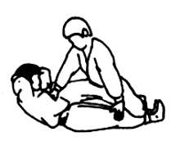

19. То же самое, но только лежа на животе.
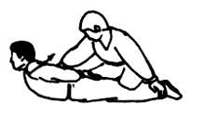
20. Стоя, ноги на ширине плеч, руки согнуты за головой, пытаемся разогнуть их вверх. Партнер, захватив Ваши руки за запястья, своими руками не дает этого сделать.
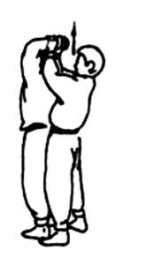
21. Из упора лежа пытаться отжаться, преодолевая сопротивление партнера, который упирается руками Вам в спину.
